**‏יום רביעי 10 מאי 2023**

**גמלאון מאי 2023**

**חברים יקרים,**

**בחודש יוני מתוכננות הפעילויות הבאות:**

* נצא לבקר בטוסקנה של הדרוזים בהדרכת גיל ברנר
* נלמד את זכויותינו מעו"ד רפאל חזן ממשרדו של טומשין
* נקנח ברולדת קרם וניל וריבת חלב ממטבחה של מירי גולני

**~~~~~~~~~~~~~~~~~~~~~~~~~~~~~~~~~~~~~~~~~~~~~~~~~~~~~~~~~~~~~~~**

**טיול חודש יוני – טיול אחרון לשנת תשפ"ג**

**תכנית הטיול:**

**טוסקנה הדרוזית בגולן – ב- 7.6.2023**

**מדריך: גיל ברנר**

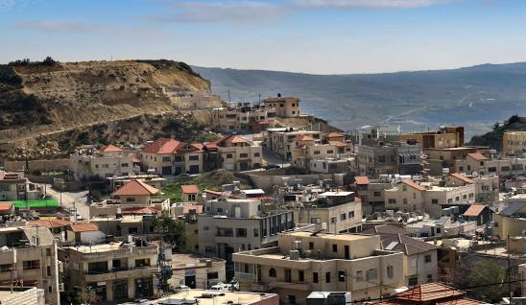

* לאחר ארוחת בוקר עצמאית בקפה ארומה בצומת עמיעד.
* נמשיך לביקור בכפר הדרוזי עין קניה תצפית על "מקאם סית שעוונה" קדושה דרוזית שהפכה לאגדה ומעל קברה נבנה מקאם - בית תפילה.
* נסיעה לכיוון הישוב נמרוד בדרך אתר אבן החול הצבעונית = ותצפית מהר קטע.
* סיור באוטובוס בחלק הדרומי של מגדל שאמס. תצפית מגובה 1150 מטר.
* נסיעה אל עמק יעפורי בדרך טוסקנה הדרוזית תוך כדי תצפיות מרהיבות על ברכת רם.

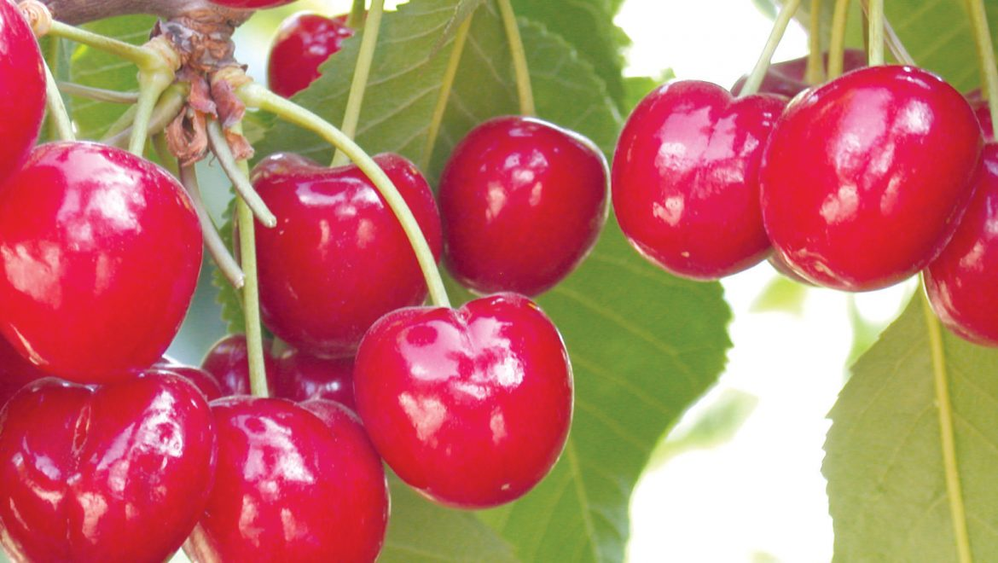

* ביקור בשוק תפוחים/דובדבנים מדהים בעמק יעפורי.
* ביקור בברכת רם, סיפורי "רשת הידידות" וסיפורו של האיש המופלא סלים אל שופי גיבור מקומי, איש שקשר את גורלו עם מדינת ישראל.
* נסיעה דרומה בדרכי מטעים ודרכי גבול נסתרות לכיוון מרום גולן תיתכן תצפית מדהימה ולא מוכרת מהר בראון.
* ארוחת צהריים בקיבוץ מרום גולן.
* ביקור בגן התצפיות בקיבוץ מרום גולן. תצפית אל צפון הגולן ותצלום משותף באתר.
* ספסל המשאלות למרגלות הר בנטל.
* נסיעה בדרך לא מוכרת למרגלות הר בנטל ופריחת אביב מאוחרת של צפון הגולן.
* ביקור באתר פסל נדיה והילדים מחכים לאלי כהן שיחזור משליחותו בדמשק.
* נסיעה דרך צומת וואסט הפסקה לשירותים וכוס תה צמחים.
* ביקור באתר בית המכס המשופץ ותצפית מדהימה לכיוון עמק החולה.
* ירידה מרמת הגולן בדרך גשר בנות יעקב - נסיעה חזרה לחיפה.

**תתכן הפתעה בצומת נפח.**

**איסוף**:

07:30 – חניון תחתון היכל הספורט רוממה

08:00 – צומת צבר

**חזרה משוערת**: 19:30

**מחיר הטיול**:

100 ₪ לגמלאי ולבן/ת זוגו בחדר זוגי

180 ₪ לאורח שלישי

**~~~~~~~~~~~~~~~~~~~~~~~~~~~~~~~~~~~~~~~~~~~~~~~~~~~~~~~~~~~~~~**

**גמלאים ונפגשים**

**יום ד', 28.6.2023 בשעה 17:00 במצפור**

**דע את זכויותיך – ע"ד רפאל חזן ממשרד עו"ד טומשין**

הרצאה מעשירה ופרקטית על כל מה שמגיע לנו, מה באמת אפשר לקבל מביטוח לאומי, איך אפשר לקבל פטור ממס הכנסה, תביעות נזקי גוף, תאונות דרכים, חבויות ורשלנות רפואית, ביטוחים אישיים ואילו יתרונות יש בחסרונות.

ההשתתפות אינה עולה כסף, אך יש להרשם מראש על מנת שנוכל להערך בהתאם.

**ברכות לילידי חודש אפריל**

ארז פנינה, ארזואן יוסף, ארליך אליעזר, בן בוחר ניסים, בר דוד ארנה, ברייטשטיין סטיב, היילברגר חנה, וייצמן רחל, וסרמן קלרה, טוקטלי בלה, יונה מרים, כרמי לנה, לנדא אלכסנדר, נטע מלכי, פרידמן ריבה, צנר יהודית, קהת אמירה, רבינוביץ רותי, רובנר אוה, רקם חומי, שי נירה, שפיגל מירי.



**ברכות לילידי חודש מאי**

ברנשטיין נחמה, דיין משה, לוגובסקי טטיאנה, מסינגר מיכאל, פוליקמן איריס, פולק רחל, רוזנטולר אלה, שני נעמי.

**~~~~~~~~~~~~~~~~~~~~~~~~~~~~~~~~~~~~~~~~~~~~~~~~~~~~~~~~~~~~~~**

**יצירת קשר**

**שעות פתיחה משרד הועד** - בימים א-ד בשעות 13:00-8:30.

קבלת קהל בימים אלה בשעות 12:00-10:00.

**טל.:** 04-8240055

**פקס:** 04-8288252

**מייל**  – [vgimlaei@univ.haifa.ac.il](mailto:vgimlaei@univ.haifa.ac.il)

**אתר הועד באינטרנט -** <https://vgimlaei.haifa.ac.il/>

כדי להקל ולייעל את הטיפול בענייני כספים, החברים מתבקשים לבצע תשלומים באמצעות העברה בנקאית לחשבון הארגון.

להלן פרטי חשבון הבנק של ארגון גמלאי האוניברסיטה:

בנק – 04 (יהב)

סניף – 311

מס' ח-ן – 116469

**גמלאים מבשלים ואופים**

**מאת: מירי גולני**

**רולדה קרם וניל וריבת חלב**

**מרכיבים**

**עוגה**

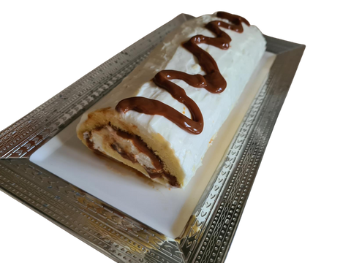

5 ביצים מופרדות

½כוס סוכר

1 שקית סוכר וניל

3כפות שמן

½ כוס קמח + 1 כפית אבקת אפיה

2 כפות שטוחות אינסטנט פודינג וניל, או שוקולד לעוגה חומה

ריבת חלב למריחה על העוגה

**קרם**

2 קופסאות שמנת להקצפה 38% (500 מ"ל)

4 כפות אינסטנט וניל

4 כפות סוכר

½ כוס חלב

**אופן ההכנה**

**עוגה**:

* בקערת המיקסר מקציפים 5 חלבונים, סוכר וסוכר וניל במהירות גבוהה עד לקבלת קצף יציב.
* נוריד מהירות, למהירות הכי נמוכה ולהוסיף 5 חלמונים ושמן .
* להוסיף לקערה ולערבב תוך כדי קיפול, את הקמח, אבקת אפייה ופודינג וניל וכל הזמן להמשיך ולערבב תוך כדי קיפול.
* בתבנית של התנור להניח נייר אפייה ולשטח את התערובת על הנייר עם מרית.
* לאפות כ-13 עד 15 דקות, בחום 180 מעלות .
* להוציא את התבנית מהתנור. להניח את הרולדה לאורך ע"ג נייר אפייה חדש על מגבת

מטבח נקייה, ולהוריד לאט לאט את נייר האפייה מהרולדה מלמעלה כלפי מטה.



* לגלגל את הרולדה בתוך המגבת ולקרר אותה במגבת כחצי שעה.

**קרם וניל**

* בינתיים להקציף את מרכיבי הקרם לקרם נוקשה ויציב.
* פותחים את הרולדה ומורחים עלייה ריבת חלב ומעל כחצי מקרם הוניל.
* מגלגלים את הרולדה ומורחים עלייה את יתרת קרם הוניל ומזלפים/מקשטים
* מלמעלה עם ריבת חלב או קרם נוטלה.

לכבוד

ארגון גמלאי אוניברסיטת חיפה

אוניברסיטת חיפה

**טיול: טוסקנה של הדרוזים**

**יום ד' – 7.6.2023**

|  |  |  |  |  |
| --- | --- | --- | --- | --- |
| שם הגמלאי/ת | מספר  גמלאים | מספר  אורחים | מספר טלפון | סמן/י ב-X את תחנת האיסוף |
|  |  |  |  | ∕ 07:30 היכל הספורט רוממה  ∕ 07:40 לב המפרץ  ∕ 07:45 צומת קרית אתא  ∕ 07:50 צומת הצריף  ∕ 08:00 צומת צבר |

הערה: ההרשמה באמצעות העברת הטופס ב-דוא"ל, פקס או מסירתו ישירות במשרד הועד (לא יתבצע רישום טלפוני). מומלץ להרשם באתר <https://vgimlaei.haifa.ac.il/>

חתימה ................................תאריך ...........................

************************************************************************************************

לכבוד

ארגון גמלאי אוניברסיטת חיפה

אוניברסיטת חיפה

**גמלאים ונפגשים:**

**דע את זכויותיך – משרד עו"ד טומשין**

**יום ד', 28.6.2023 בשעה 17:00 במצפור**

|  |  |  |
| --- | --- | --- |
| שם הגמלאי/ת | מספר משתתפים | טלפון נייד |
|  |  |  |

הערה: ההרשמה באמצעות העברת הטופס ב-דוא"ל, פקס או מסירתו ישירות במשרד הועד (לא יתבצע רישום טלפוני).  מומלץ להרשם באתר <https://vgimlaei.haifa.ac.il/>

חתימה ................................תאריך ...........................